Conception d’un portefolio avec WordPress

Sommaire

I. INSTALLATION DE WORDPRESS 2

II. UTILISATION DE WORDPRESS 20

1. CREATION D’UN SITE WEB 20

2. INSTALLATION D’UN THEME 21

III. TABLES DES ILLUSTRATIONS 25

IV. WEBOGRAPHIE 25

V. CONCLUSION 25

Ce document vous fournira un didacticiel sur comment créer un portefolio personnel et/ou professionnel en faisant l’usage de WordPress qui est un système de gestion de contenu gratuit, libre et open-source, ayant été développer par la société « Automattic » le 27 Mai 2003. L’on fera l’usage d’une machine virtuelle qui servira de serveur Apache pour l’installation locale de WordPress et l’on apprendra comment l’héberger sur des hébergeurs gratuit afin d’y accéder sur n’importe qu’elle appareil et pour que votre portefolio puissent être accessible par d’autres personnes.

WordPress permet la facilité de conception de pages web en PHP et supporte également l’installation d’extensions permettant d’ajouter plus de contenu sur votre site web. Dans cet procédure, tout les outils que nous utiliserons sont gratuit mais vous pouvez également faire usage d’outils payants.

# INSTALLATION DE WORDPRESS

Pour commencer, il faut ouvrir un navigateur web afin d’entrer le nom de domaine suivant : [fr.wordpress.org](https://fr.wordpress.org) qui est le site officiel de WordPress. Attention à ne pas cliquer directement sur les premier liens d’une recherche sur un moteur de recherche car même si la plupart du temps, le site officiel que l’on recherche est en première position, il peut y avoir des sites publicitaires ayant un nom de domaine similaire au site que l’on recherche et parfois la page entière est identique.

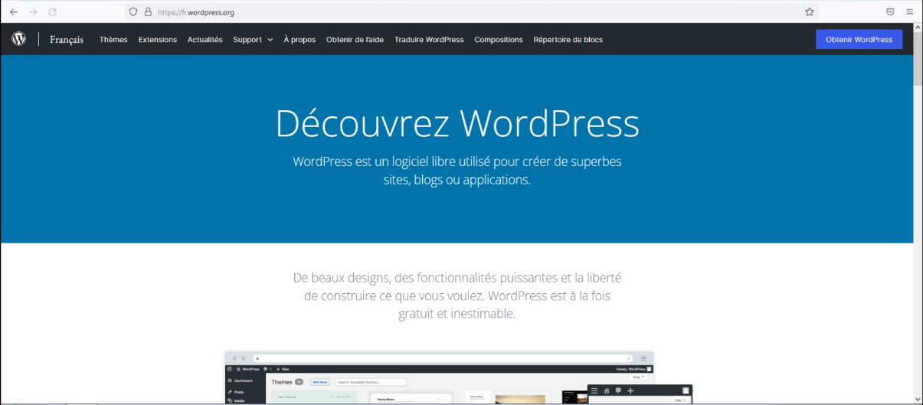

Figure : Page d'accueil de WordPress

On clique sur le bouton « Obtenir WordPress » se situant en haut, à droite.

Figure : Bouton Obtenir WordPress

L’on tombe sur la page de téléchargement de WordPress.

Figure : Page de téléchargement de WordPress

Il faut descendre plus bas jusqu’à voir le bouton « Télécharger WordPress » suivi de sa version la plus récente.

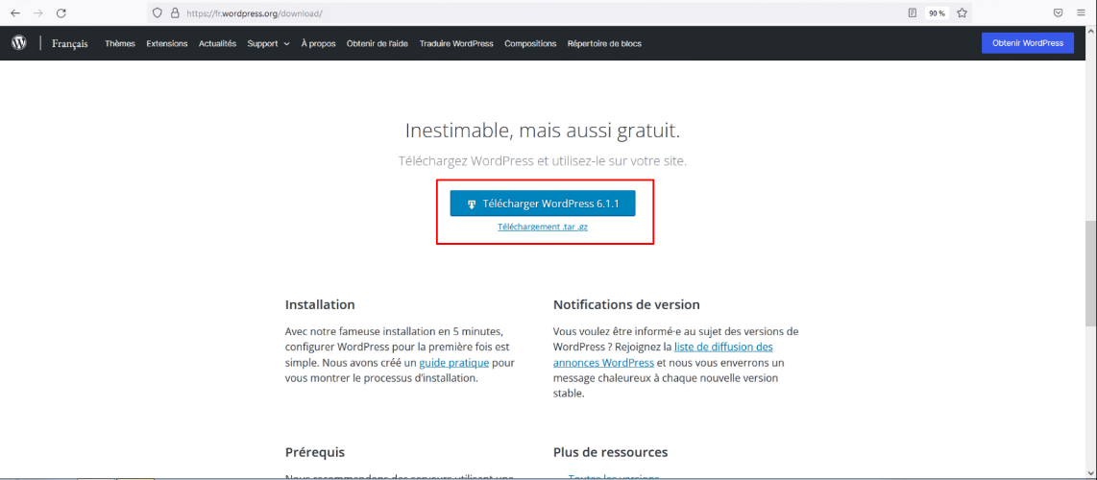

Figure : Page de téléchargement de l'archive WordPress

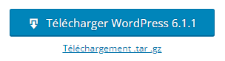

Figure : Bouton de téléchargement de l'archive WordPress

Il y a également un lien pour télécharger WordPress en .tar .gz qui est un format de compression pour les systèmes d’exploitation basés Unix et Linux.

Après avoir cliqué sur le bouton ou le lien en fonction de notre système d’exploitation, le téléchargement d’un fichier compressé au format .zip s’effectue.

Une fois que le téléchargement du fichier .zip s’est terminé, l’on procèdera à la décompression de ce dernier dans le répertoire des dossiers www d’un serveur Apache.

Pour obtenir plus d’informations sur la procédure d’installation de WordPress dans un serveur local ou publique, il suffira d’accéder à la page de documentation officiel en survolant l’onglet « Support », suivi de « Documentation ».

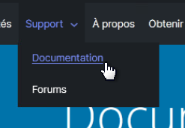

Figure : Sous onglets de l'onglet « Support »

Puis une page apparait avec trois colonnes « Qu’est-ce que WordPress ? », « Installer WordPress » et « Administration Générale ». Il faut cliquer sur « Installer WordPress » afin d’obtenir diverses documentation concernant la procédure d’installation de WordPress selon la façon dont vous souhaitez installer WordPress (localement ou sur un serveur).

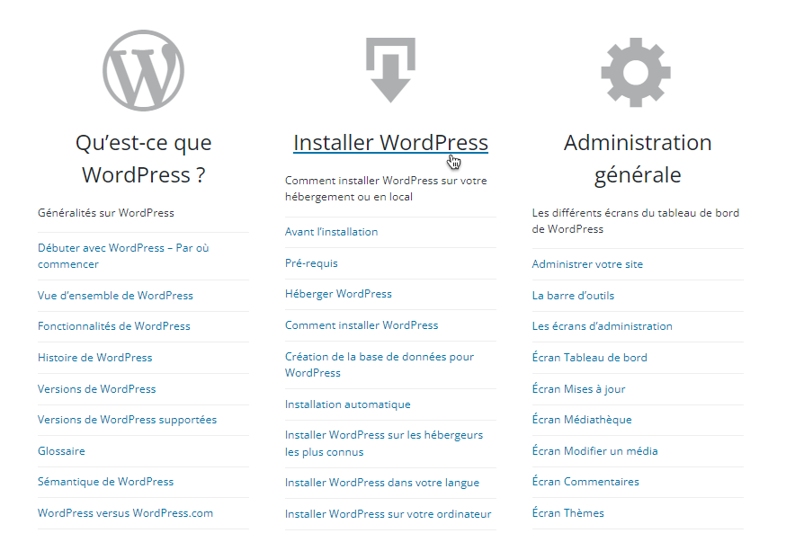

Figure : Page de documentation de WordPress

Figure : Page de la section « Installer WordPress »

Figure : Instructions de base sur comment installer WordPress

Après avoir extrait l’archive, l’on se retrouve avec un dossier « wordpress » contenant tous les fichiers permettant de créer un site PHP sur un serveur Apache, avec des thèmes WordPress préfait.

Figure : Dossier d'installation de WordPress

Pour le serveur Apache, on installera WampServer qui inclus Apache, MySQL et PHP.

Pour cela, il faut se rendre sur le nom de domaine suivant « <www.wampserver.com> »

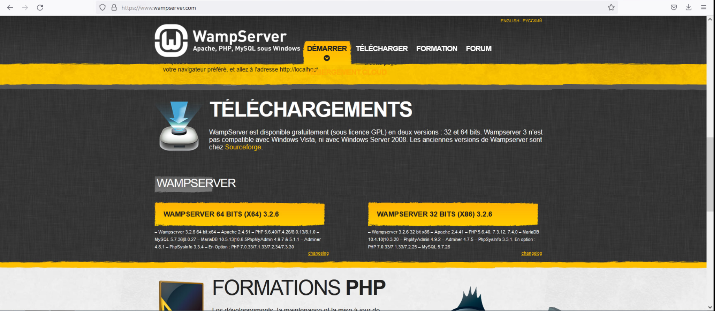

Figure : Page d'accueil de WampServer

On installera la version 64bit car le type du système d’exploitation installé sur la machine virtuelle utilisé est en 64bit, mais cela ne signifie pas que l’on ne peut pas installer une version 32bit sur un système d’exploitation en 64bit. C’est possible mais si l’OS est en 32bit, on ne pourra pas installer la version 64bit à cause de problèmes de limitations.

Figure : Panneau de configuration, section « Système et sécurité », « Système »



Après avoir installé WampServer sur la machine virtuelle, il suffit d’exécuter le programme et une icône apparait dans la barre d’état. Il suffit d’attendre qu’elles deviennent vert afin de pouvoir utiliser le serveur, mais en attendant encore et encore, on remarque que l’icone reste en orange et ne devient pas vert.



Cela peut se produire soit car l’installation de WampServer ne s’est pas faite correctement, soit parce qu’un serveur est déjà présent et actif sur le même port utilisé par WampServer. Il suffit de remplacer le port du premier serveur installé ou celui de WampServer dans le fichier de configuration de ce dernier.

En effectuant un clic droit sur l’icône, un menu apparait avec plusieurs choix possibles.

On survole le choix « Outils » afin d’accéder à l’outil « Utiliser un port autre que 80 ».

Comme l’on peut le constater, le port actuellement utilisé par WampServer est affiché dans l’entête du second groupe d’outils. Le port utilisé est 80.

Avant de changer le port, on vérifie que le problème vient bien d’un autre serveur présent dans la machine virtuelle qui utilise le même port que WampServer.

L’autre serveur présent est IIS.

Pour pouvoir voir le port utilisé par ce dernier, il suffit d’accéder au « Gestionnaire des services Internet (IIS) » via le menu Windows, puis en entrant comme mot dans la barre de recherche « iis ».

On arrive sur cette fenêtre.

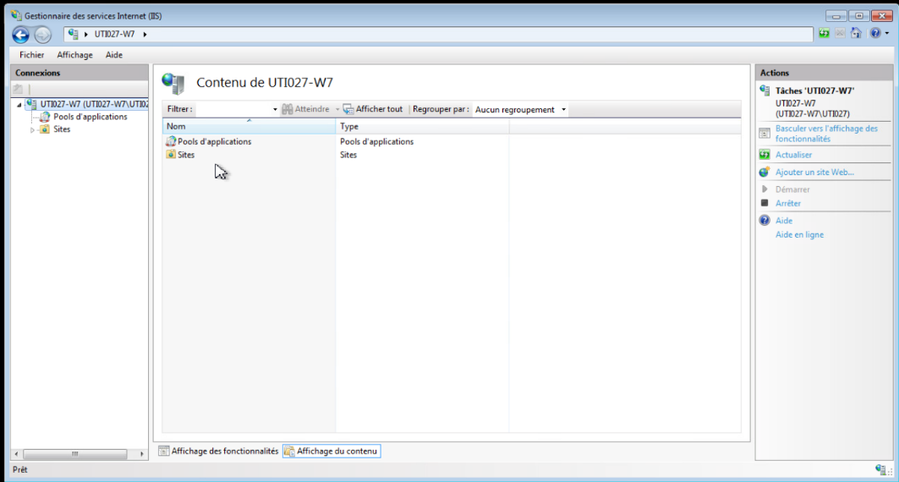

Il suffit de cliquer sur « Arrêter » afin d’arrêter le serveur IIS.



En rafraîchissant les services Apache, MySQL et PHP de WampServer ou en fermant, puis en relançant WampServer, l’icone devient vert au bout de quelques secondes.





On peut donc, commencer l’installation de WordPress sur WampServer.

Pour cela, il faut aller dans le dossier d’installation de WampServer situé par défaut dans « c:\wamp64\ », puis déplacer le dossier « wordpress » qui a été préalablement extrait, dans le dossier « www ».

En entrant l’adresse suivante dans un navigateur web : http://localhost:8080 on accède à la page principale de WampServer en local.

On observe que le dossier « wordpress » est considérer comme un projet.

Pour pouvoir y accéder en local, il suffira d’aller sur l’URL suivante : http://localhost:8080/wordpress

On tombe sur le site de configuration de WordPress.

Mais pour ne pas mettre wordpress sur le localhost, il faut créer un hôte te virtuel

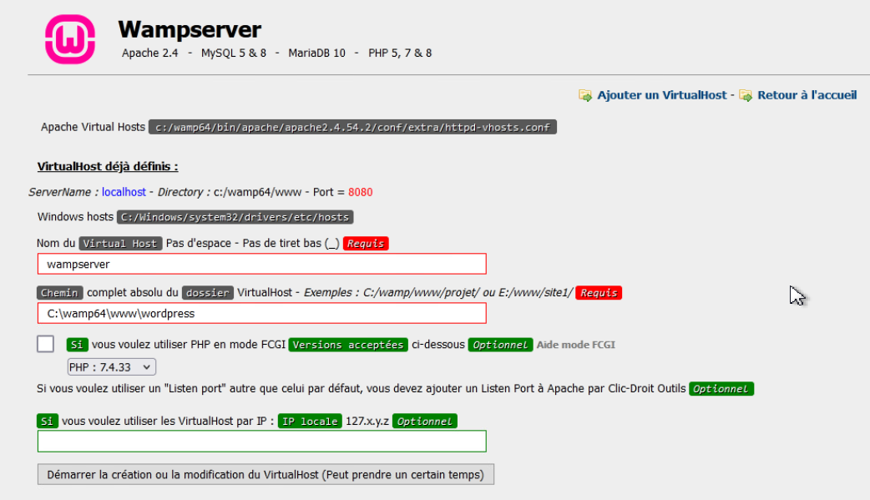

Quand l’on clique sur l’hôte virtuelle « wampserver » on tombe sur la même page mais on ne tombe pas sur la page de configuration de WordPress. Cela signifie qu’il y a un problème

Il suffit d’ajouter la ligne « Allow from All » dans le premier bloc de <Directory> </Directory>.

En rafraichissant la page, on tombe sur la page de configuration « Setup » de WordPress.

L’on clique sur le bouton « C’est Parti ! » afin de commencer la configuration du site PHP et l’on renseigne les informations suivantes :

Nom de la base de données : dans cette exemple (pf_dylanp)

L’identifiant MySQL : dans cette exemple (root)

Le mot de passe de la base de données

L’adresse de la base de données : localhost

Le préfixe des tables de la BDD : wp_

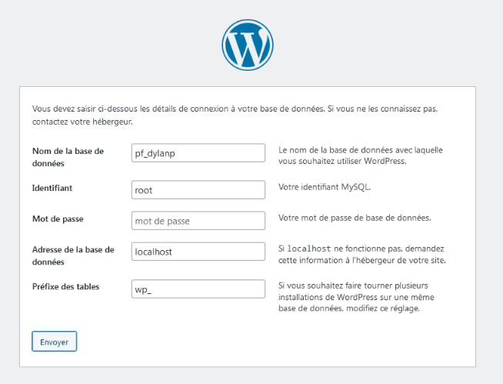

En cliquant sur envoyer, un message d’erreur s’affiche nous indiquant que le serveur de la base données n’est pas connecté

L’on va aller sur phpmyadmin afin de se connecter sur le compte administrateur en sélectionnant MySQL comme .

Une fois connecté, l’on accède à la page d’accueil de phpMyAdmin.

L’on clique sur l’onglet « Databases » afin de pouvoir créer notre première base de données.

L’on renseigne le nom que l’on avait entré dans la configuration de WordPress : pf_dylanp, puis l’on choisit bien « utf8mb4_general_ci » comme langue de la base de données. Une fois renseignés, l’on clique sur le bouton « Create » afin de créer la base de données.

L’on clique sur le logo de phpMyAdmin situé en haut à gauche afin de revenir sur la page d’accueil et l’on clique, cette fois si, sur l’onglet « User accounts » afin de pouvoir configurer les comptes qui pourront accéder a cette base de données et réaliser des actions diverses.

L’on clique sur « Add user account » pour créer un nouvel utilisateur qui sera relié à WordPress.

Pour le premier compte, l’on peut donner les permissions que l’on veut et une fois les informations du compte renseignés, l’on clique sur le bouton « Go » situé tout en bas de la page.

En retournant sur notre site web utilisant WordPress, l’on clique sur « Recommencer » et un nouveau message apparait, nous indiquant que WordPress peut communiquer avec la base de données. L’on clique sur le bouton « Lancer l’installation » afin démarrer l’installation de WordPress sur le site web.

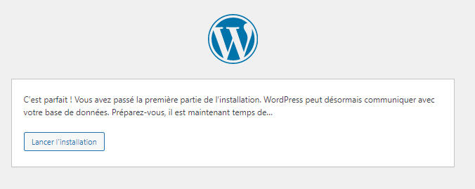

Figure : Message de réussite de la liaison de WordPress vers phpMyAdmin

La page de configuration du site apparait et l’on doit d’abord, renseigner les informations du premier site web que l’on va créer avant d’installer WordPress sur ce dernier.

Figure : Page de renseignement du site web WordPress

Une fois toutes les informations du site renseignés, l’on clique sur le bouton « Installer WordPress » afin de démarrer le processus d’installation de WordPress sur le site.

Figure : Message de réussite d’installation de WordPress

Un énième message apparait, nous informant que WordPress a bien été installé sur le site.

En cliquant sur « Se connecter », l’on arrive sur la page de connexion de notre tableau de bord.

Figure : Page de connexion au tableau de bord

En cliquant encore une fois sur le bouton « Se connecter », l’on atterrit sur le tableau de bord de notre site WordPress.

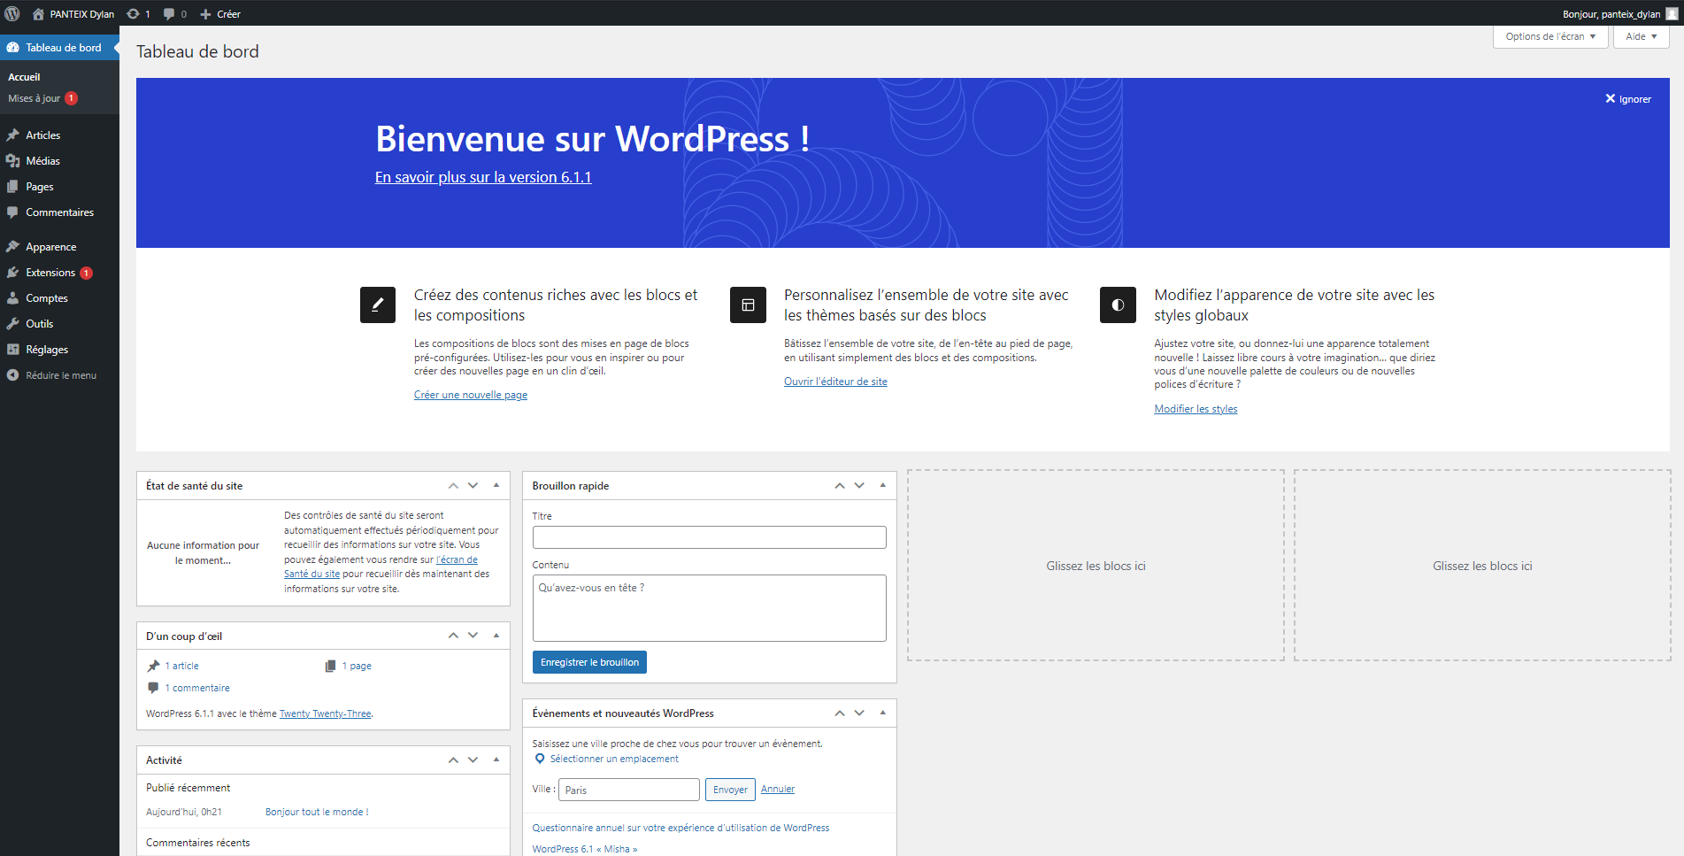

Tableau de bord WordPress

En cliquant sur l’onglet vertical « Pages », l’on atterrit sur la page de gestion des pages présentes dans notre base de données MySQL de phpMyAdmin.

# UTILISATION DE WORDPRESS

## CREATION D’UN SITE WEB

A présent, l’on va créer le premier site web.

Pour cela, nous devons cliquer sur le bouton « Ajouter » et on tombe directement sur la page de configuration du site web.

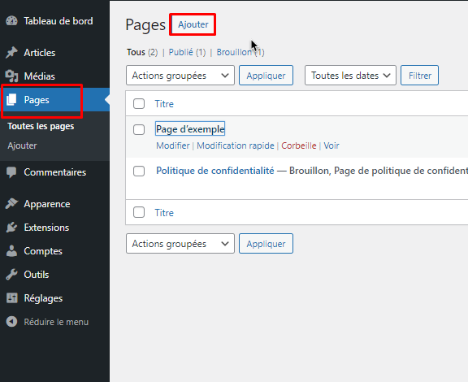

Page de gestion des pages

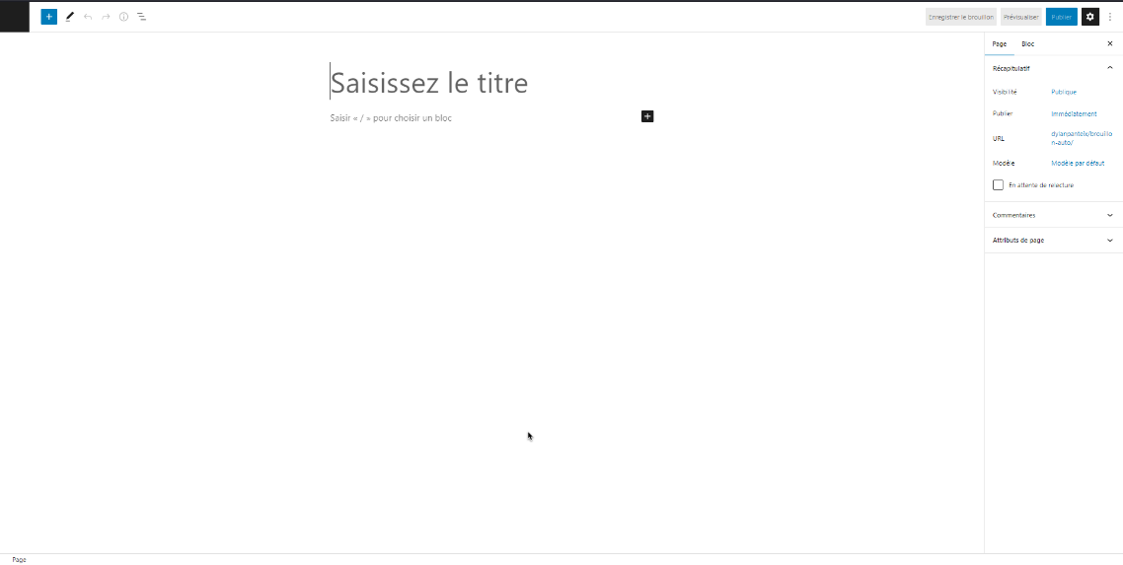

Page de configuration du site web

## INSTALLATION D’UN THEME

Les thèmes sont des regroupement de modèles permettant la personnalisation de l’apparence graphique générale d’un site web. Cela permet une meilleure présentation de l’interface de votre site aux yeux des visiteurs. Ils s’appellent ainsi car un thème est généralement appliqué qu’une seul fois sur toutes les pages d’un site web.

Sur le site official de WordPress, l’on peut retrouver diverses thèmes déjà fait par diverses utilisateurs et qui sont téléchargeables gratuitement. Pour cela, il suffit d’accéder à ce lien suivant :

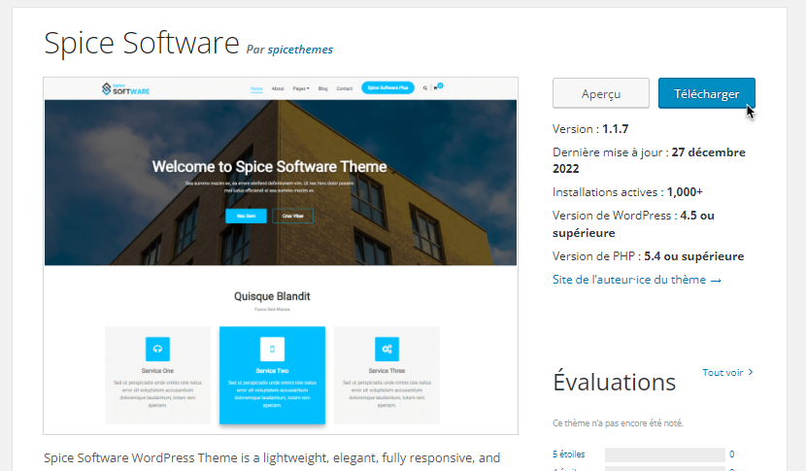

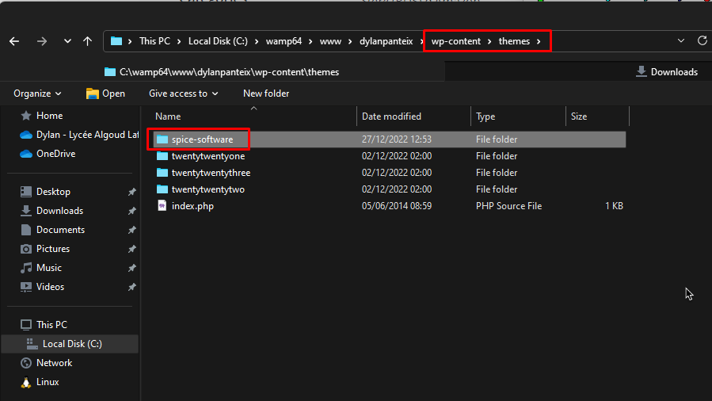

L’on retrouve tout les thèmes présent dans : wamp64/www/(nom_de_votre_site)/wp_content/themes

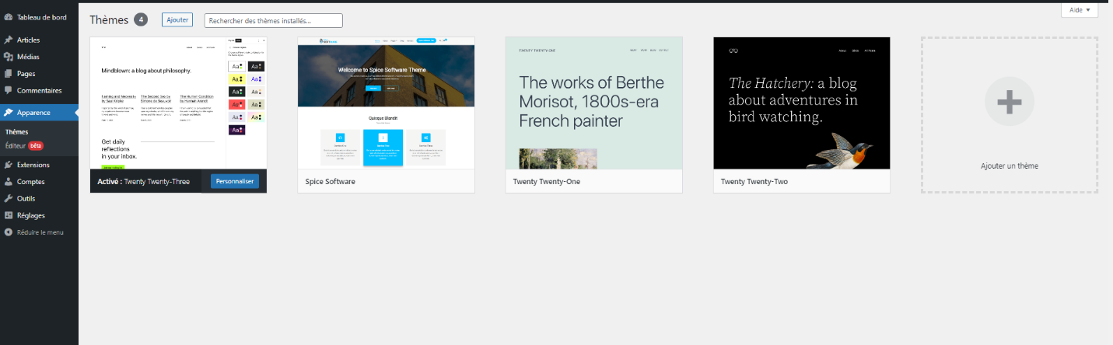

En appliquant le theme, un message apparait avec une bordure vertial orange se situant à gauche et nous indiquant que le thème appliqué nous recommende d’installer les plugins suivant : Contact Form 7, Seo Optimized Images, Spice Box, Spice Post Slider, Spice Social Share, Unique Headers et Yoast SEO.

L’on peut cliquer sur « Begin Installing Plugins » afin de procéder à l’installation de ces plugins.

# AJOUTER DES CLASSES CSS ADITIONNELLES

Si vous n’arrivez pas a obtenir un certain style via les options de base de WordPress, vous pouvez créer une classe CSS pour un ou plusieurs éléments de vos page.

Pour cela, cliquez sur l’élément auquel vous souhaitez modifier son apparence, puis dans l’onglet « Bloc », une section « Avancé” devrais apparaitre. C’est dans cette boite textuelle qu’il faut donner le nom de la classe de vos éléments.

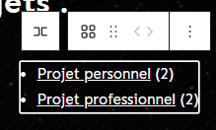

Figure : Exemple d'élément pour éditer son CSS

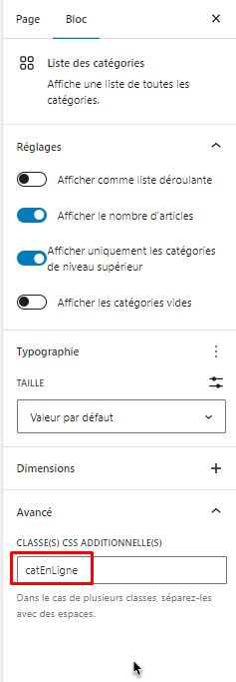

Pour mon site, j’ai cliqué sur une liste des catégories afin de modifier son CSS pour que l’affichage des catégories se fait en horizontale. Je lui ai donné comme nom « catEnLigne ».

Puis l’on retourne sur le tableau de bord de WordPress.

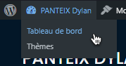

Figure : Sous-onglets de onglet du site

On survole l’onglet « Outils », puis l’on clique sur « Editeur de fichiers des thèmes ».

Figure : Onglet « Outils » et sous-onglet Editeur de fichiers des thèmes

Une page comme visible sur la capture d’écran ci-dessous devrais être visible :

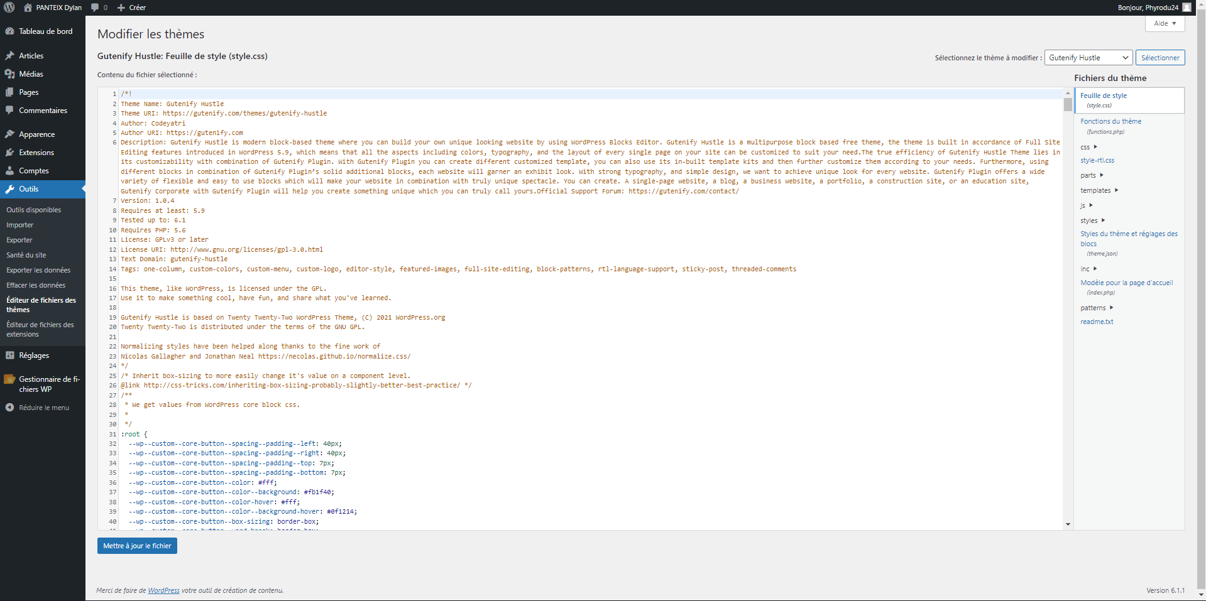

Figure : Page l'éditeur de fichiers des thèmes

Pour ajouter la classe ainsi que les attributs, l’on peut simplement aller tout en bas et tapez « . » suivi du nom de la classe que vous avez renseigné préalablement.

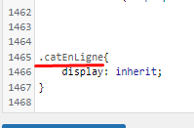

Figure : Bloc de votre classe CSS additionnelle

Après avoir terminé de paramétrer votre classe, il suffit de cliquer sur le bouton « Mettre à jour le fichier » pour sauvegarder votre bloc de code.



Figure : Bouton Mettre à jour le fichier

En retournant sur la page ou se situe l’élément auquel vous voulez personnaliser son apparence d’avantage, les attributs de la nouvelle classe CSS créés devrais affecter l’élément ayant le nom de cette nouvelle classe CSS.

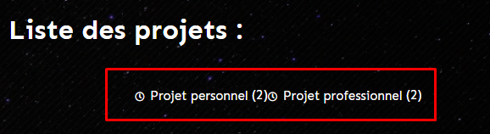

Figure : Element avec la nouvelle classe CSS

# TABLES DES ILLUSTRATIONS

# WEBOGRAPHIE

# CONCLUSION